Martín Romero /Redactor
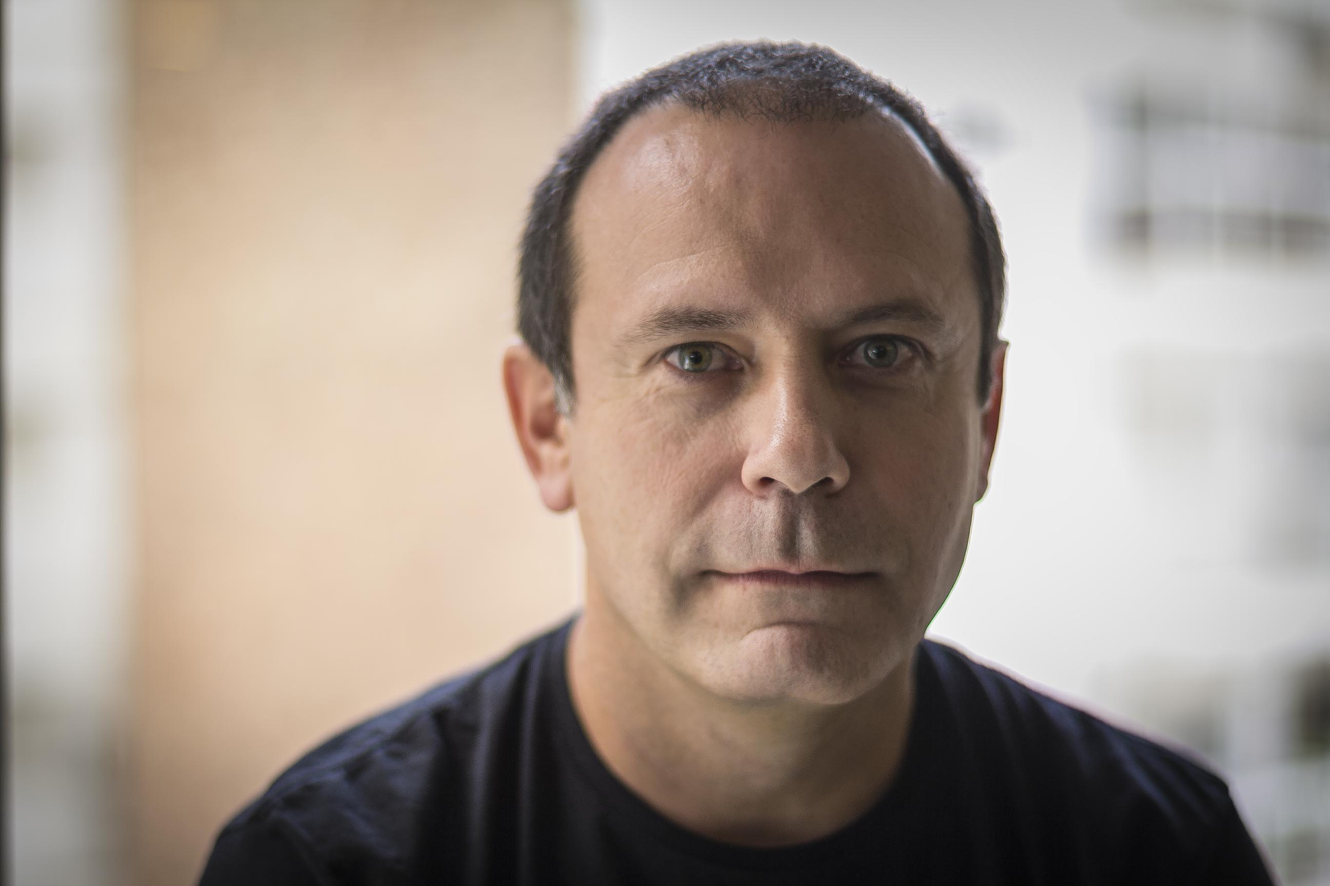

Fecha de nacimiento: 23/06/1970
DNI: 21.614.102
CUIL: 20 21614102 5
Nacionalidad: argentino
Estado civil: casado
Hijos: 2

Tel.: 005411 4621-9619
Cel.: 549 11 412 2862
Dirección: Gobernador Udaondo 2105 – Parque Leloir - Ituzaingó – Pcia. de Bs. As.

E-mail: martinromeroallende@gmail.com

Etrategia y creatividad en empresas de publicidad y contenidos para diversas categorías de productos:

EXPERIENCIA LABORAL

Empresa: Young & Rubicam
Rubro: Publicidad
Período: septiembre 2010 - actualidad
Cargo: Redactor Sr.
Responsabilidades: Desarrollo estratégico y creativo de campañas publicitarias.
Clientes: Danone, Quilmes, TyC Sports, Tulipán, Easy Home Center, Cruzada Callejera

Referencias: martin.mercado@yr.com

Empresa: IQ
Rubro: Publicidad
Período: agosto 2007- julio 2009
Cargo: Redactor Sr.
Responsabilidades: Desarrollo estratégico y creativo de campañas publicitarias ATL y de comunicación interna.
Clientes: OCA, Unilever, Petrobras.

Empresa: Rapp Collins
Rubro: Marketing.
Periodo: julio 2005 - agosto 2007
Cargo: Redactor Sr.
Responsabilidades: Desarrollo estratégico y creativo de campañas BTL y programas de fidelización del cliente.
Logros: Premio AMDIA 2008 de plata (Coca-Cola Femsa) y bronce (Nokia) / Premio AMAUTA de oro 2006 (Western Union) y plata (Coca-Cola Femsa).
Clientes: Coca-Cola Femsa- Nokia- Western Union – Fate – Renault – Banco Galicia – Banco Itaú - Telefónica de Argentina – Esso SAPA - Assist Card.
Empresa: Steinbranding
Rubro: Televisión.
Período: octubre 2004 - enero 2005
Cargo: Redactor Sr.
Cargo: Desarrollo y creatividad para canales de cable y avances de programación.
Clientes: Film & Arts, Europa Europa, El Gourmet.com, Hallmark, Cosmopolitan tv.

Empresa: Grey
Rubro: Publicidad
Periodo: Junio 2002- septiembre 2004
Cargo: Redactor Sr.
Responsabilidades: Desarrollo estratégico y creativo de campañas de publicidad.
Clientes: Budweiser, BMW, Reckitt Benckiser, BAT (British American Tobacco).

Empresa: McCann Erickson
Rubro: Publicidad

Periodo: marzo 1998 - junio 2002
Cargo: Redactor Sr.
Responsabilidades: Desarrollo creativo de campañas de publicidad.
Clientes: Coca-Cola – Bacardi - MasterCard – General Motors – Wal Mart - Exxon.
Logros: Premio Clarín 2001 en gráfica (Coca-Cola).

Empresa: Gowland Publicidad
Rubro: Publicidad
Periodo: abril 1997- marzo 1998
Cargo: Redactor Sr.
Responsabilidades: Desarrollo creativo de campañas de publicidad.
Clientes: MasterCard – Arcor- Supermercados Norte.

Empresa: J.W.T.
Rubro: Publicidad.
Periodo: junio 1993- abril 1997
Cargo: Trainee/ Redactor Jr.
Responsabilidades: desarrollo creativo de campañas de publicidad.
Clientes: Ford Argentina – Exxon – Nabisco Royal - Mattel – J.Walter Thompson (Comunicación institucional).
Logros: Clío Award (Ford Argentina) / New York Festival (Ford Argentina).

FORMACIÓN

Título terciario

Redactor Publicitario.
A.A.A.P. (Asociación Argentina de Agencias de Publicidad).
1992-1994.
Tercer año cursado de la carrera de Técnico Superior en Publicidad
de la Universidad Católica Argentina. 1991-1993.

Título secundario

Perito Mercantil

Instituto Santa Magdalena Sofía Barat.
Años 1984-1988

CONOCIMIENTOS

Idiomas
inglés oral: bueno.
inglés escrito: bueno.

